SUBSECRETARÍA DE AMBIENTE
DIRECCIÓN GENERAL DE EVALUACIÓN Y CONTROL AMBIENTAL

Informe de Cierre “Consulta Pública Ambiental – Área de Servicio FGC Bella Vista”

En el marco del procedimiento técnico – administrativo de Evaluación de Impacto Ambiental establecido en la Ley 11.723 (Ley Integral de Medio Ambiente de la Provincia de Buenos Aires), respecto del Estudio de Impacto Ambiental correspondiente a la estación de servicio Área de Servicio FGC Bella Vista, obrante en Expediente Nº 4130-42378/2020, y en cumplimiento del Artículo 17 de la Ley Provincial 11.723, la Subsecretaría de Ambiente, convocó a Consulta Pública a fin de dar lugar a la participación ciudadana y recepcionar su opinión al respecto del proyecto.

El proyecto será la construcción de una estación de servicio c/local comercial, a desarrollarse en un predio a ubicar sobre la calle Gaspar Campos N°150/400 de la localidad de Bella Vista, Buenos Aires.

Ante la situación actual de Distanciamiento Social Preventivo y Obligatorio dictado por el Poder Ejecutivo Nacional en el marco de la Emergencia Sanitaria por la Pandemia COVID-19, el Estudio de Impacto Ambiental pudo ser consultado y descargado por los participantes en el sitio web https://www.msm.gov.ar/san-miguel-accion/politicas-ambientales/ debiendo los interesados en participar de la Consulta Pública enviar sus observaciones mediante correo electrónico a la dirección consulta.ambiental@msm.gov.ar dentro de los plazos establecidos.

En tal sentido desde las 12:00 hs del día 27/07/2021, y por el término de cinco días corridos se dio lugar a dicha Consulta, finalizando la misma a las 12:00 hs del día 01/08/2021 con la recepción 0 (cero) correos electrónicos.

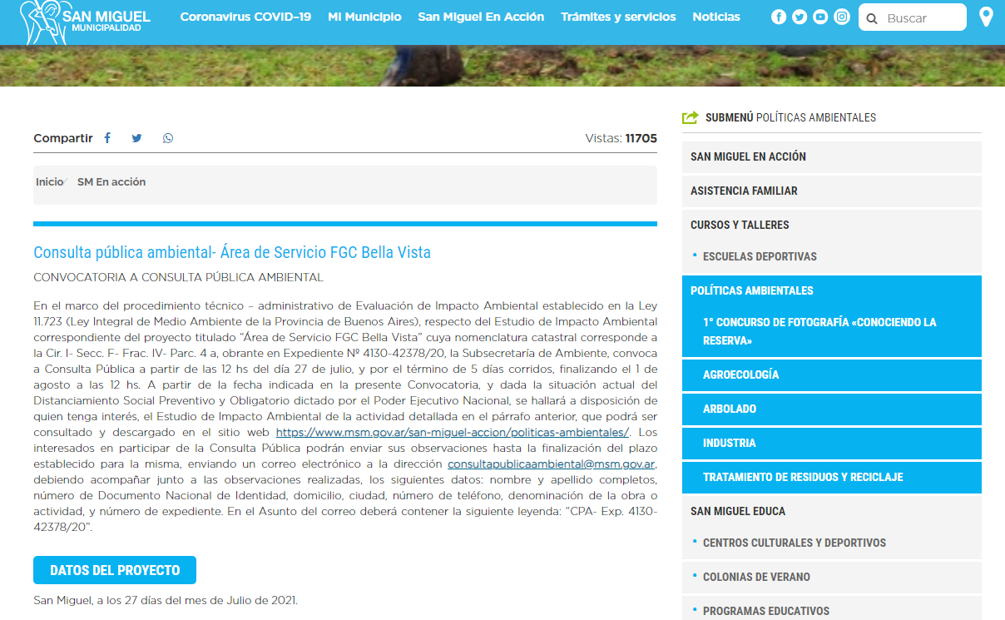

Imagen de sitio web municipal donde se muestra el llamado a Consulta Pública Ambiental

Al cumplir el período establecido de la convocatoria, mediante el presente acto, se procede al cierre de la Consulta Pública Ambiental concerniente a Estudio de Impacto Ambiental del proyecto titulado “Área de Servicio FGC Bella Vista”.

Sin otro particular, atte.

DIRECCIÓN DE EVALUACIÓN Y CONTROL AMBIENTAL
SUBSECRETARÍA DE AMBIENTE

SAN MIGUEL, 3 DIAS DEL MES DE AGOSTO DE 2021

